Новости 3 «В» класса
День матери у всех, наверное, уже на слуху. Все знают, что есть такой день. А знаете ли вы, что существует день отца?
Большинство стран мира отмечают День пап в третье воскресенье лета. В России День отца празднуют в третье воскресенье октября — соответствующий указ подписал Президент России Владимир Путин.
В 2023 году этот день выпадает на 15 октября - воскресенье.
А кто такой «отец»? Отец –это мужчина, который вместе с мамой подарил жизнь ребенку. Отец – это по-другому папа, батя. Это главный член семьи, на плечи которого возложена большая ответственность. В древности отцы обеспечивали семью пропитанием и защищали от напастей. Даже в новейшее время им приходится зарабатывать деньги и в редких случаях идти на войну, чтобы обеспечить светлое будущее своим детям.
Папа делает семью надёжнее. Своими стараниями, своими качествами, своей заботой.
Папа — не призвание, папа — не профессия, папа — не состояние души. Папа — это папа. Второй из самых дорогих в этом мире для нас людей, тот, кто дал нам жизнь и всячески её поддерживает на протяжении многих лет.
А какие они – наши папы?
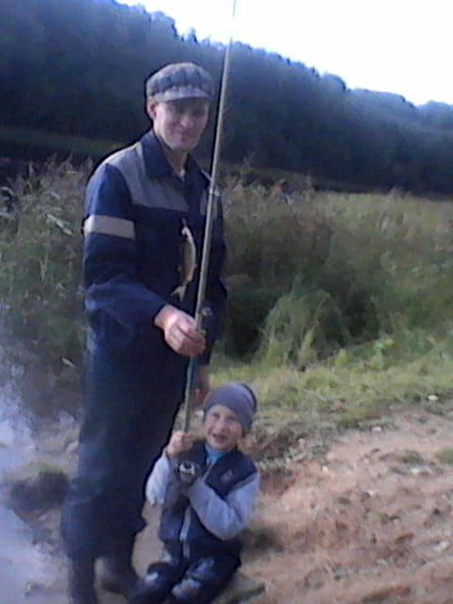
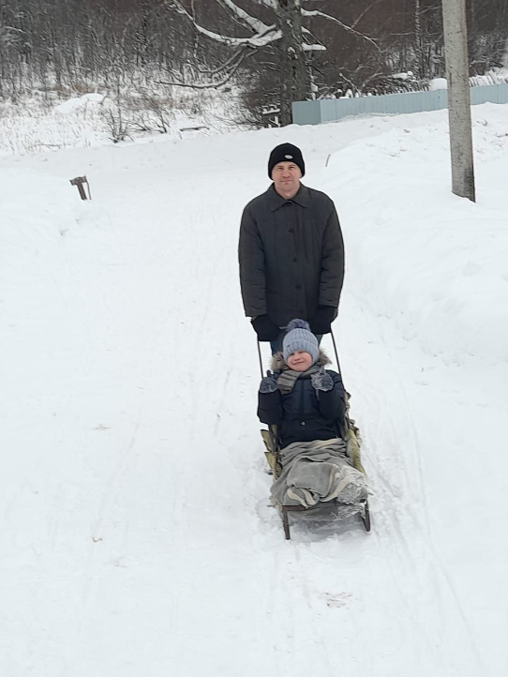
Тимофей: «Папа - это тот, который тебе везде поможет и всегда будет помогать, и любить тебя как мама. Мы вместе с папой убираемся, работаем на даче, ловим рыбу, вместе помогаем маме».

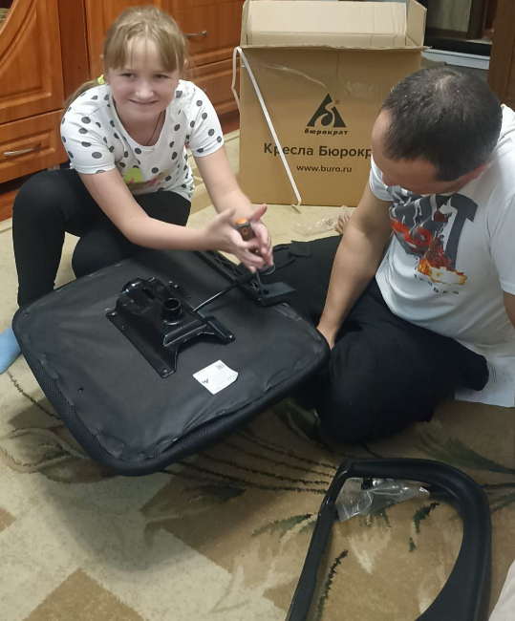
Оля «У меня папа Виталик. Мы с папой вместе гуляем, папа делает со мной уроки, читает мне книжки, папа очень меня любит. Папа мне всегда помогает, а я помогаю ему».

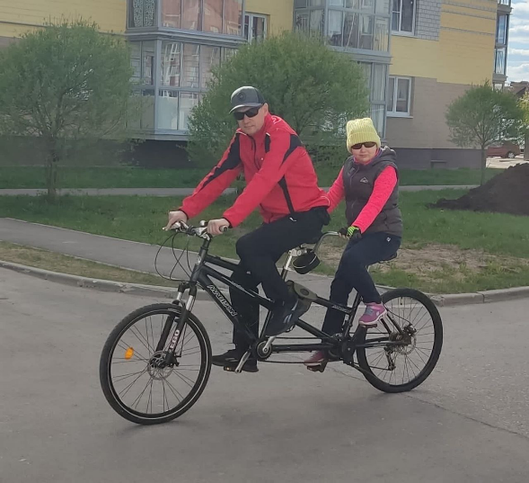
Катя - моего папу зовут Саша. Мы с ним ходим на площадку, катаемся на велосипеде, кормим уточек».

Елеазар: «Моего папу зовут Женя. Мы вместе играем в компьютер, гуляем по набережной, купаемся в озере».
Дима: «Мы с папой гуляем, катаемся на качелях, играем в мяч».
Арам: «Я - люблю папу. Папа забирает меня со школы».
Саша: «Папа должен быть хорошим, добрым, сильным, смелым, помогать и заботиться о своих детях».

Вот такие подарки мы сделали для наших пап.
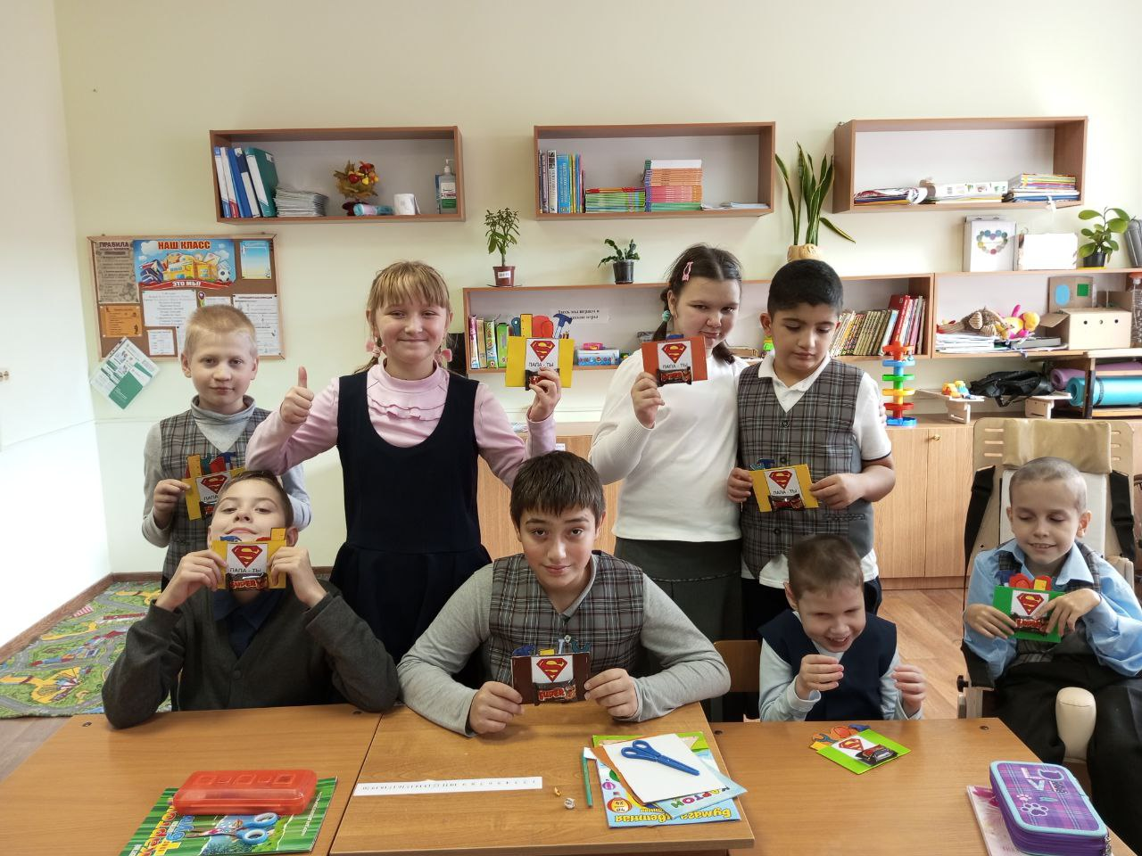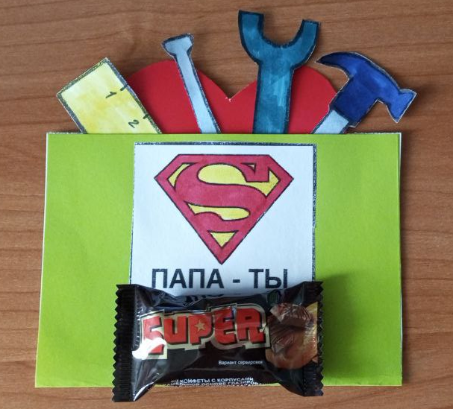

Это день, когда можно в очередной раз сказать нашим папам, как сильно мы их любим!

